中瑞祥解析土壤水分测定仪元以及清除干扰方法
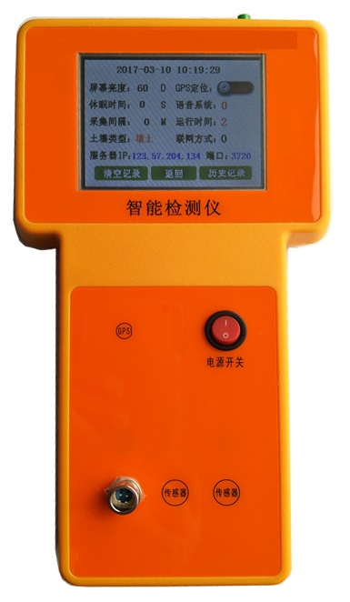
作用
土壤水分是土壤的重要组成部分，对作物的生长、节水灌溉等有着非常重要的作用。通过GPS定位系统掌握土壤的水分（墒情）的分布状况，为差异化的节水灌概提供科学的依据，同时精确的供水也有利于提高作物的产量和品质。
原理
仪器发射一定频率的电磁波，电磁波沿探针传输，到达底部后返回，检测探头输出的电压，由于土壤介电常数的变化取决于土壤的含水量，由输出电压和水分的关系则可计算出土壤的含水量。

清除干扰方法
使用探头的方式来进行测量土壤水分的时候，会受土壤的环境影响，在盐碱之地测量的误差是最大的，为了尽量减少该误差的出现，在土壤水分测量仪中进行添加数字滤波技术来进行减少环境因素对土壤水分测定的结果干扰，常用的数字滤波算法有限幅滤波法、中值滤波法、算术平均滤波法、加权平均滤波法、滑动平均滤波法、低通滤波法及复合滤波法等，在众多的方式中总有一种是最适合运用于土壤水分的测量中：
1)限幅滤波法，是通过相邻两组数据差值与最大允许误差值进行比较，进行得出数据的。主要用于处理变化比较缓慢的数据。
2)算术平均滤波法，算术平均值滤波法是连续取N次采样值进行算术平均，适用于对具有随机干扰的信号进行滤波，受数据组的影响。
3)加权平均滤波法，这种换算比较的麻烦，先进性测量N组数据将其乘以加权系数，在进行求累积和。
4)滑动平均滤波法，滑动平均滤波法是只采样1次，将这个值与过去采样的值进行比较，并求平均值。在采样速度较慢时可以使系统的实时性得到保证。
5)低通滤波法，低通滤波法就是将模拟低通滤波器的微分方程用差分方程表示，这样就可用软件算法模拟硬件滤波的功能，对于那些变化缓慢的有一定的效果。
6)复合滤波法，复合滤波法是把2种不同滤波功能的数字滤波器组合起来,组成复合滤波器，无论对于快速还是缓慢的信号都有很好的缓冲作用。
通过使用上述的方式来进行，然后跟土壤水分温度测量仪或者土壤墒情监测系统测得的结果进行多次比较发现，选用算术平均滤波法和滑动平均滤波作为测量仪的滤波算法，能对环境中的各参数的干扰直降到最低，土壤水分测量仪测定的值准确度是最高的。

